Электронный паспорт доступности
Основные зоны на объекте | Инвалиды, использующие для передвижения кресла-коляски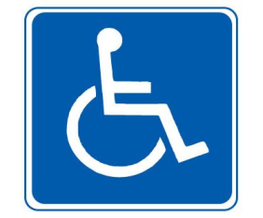 | Инвалиды с нарушениями опорно-двигательного аппарата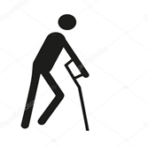 | Инвалиды с нарушениями слуха | Инвалиды с нарушениями зрения | Инвалиды с нарушением умственного развития
Входная группа и пути движения к зоне оказания услуг | временно недоступно | доступно частично | доступно частично | временно недоступно | доступно частично
Парковочное место | нет | нет | нет | нет | нет
Территория образовательной организации | временно недоступно | доступно частично | доступно частично | временно недоступно | доступно частично
Зона оказания услуг | временно недоступно | временно недоступно | доступно частично | временно недоступно | доступно частично
Санитарно-гигиеническое помещение | временно недоступно | временно недоступно | временно недоступно | временно недоступно | временно недоступно
Размещение оборудования и носителей информации с учётом потребностей инвалидов | временно недоступно | временно недоступно | временно недоступно | временно недоступно | временно недоступно
Дублирование звуковой и зрительной информации, в том числе с использованием шрифта Брайля | временно недоступно | временно недоступно | временно недоступно | временно недоступно | временно недоступно

